Практическое занятие № 6.
Изучение и использование средств индивидуальной защиты от поражающих факторов в ЧС мирного и военного времени.
Цель: познакомиться с устройством и назначение гражданского фильтрующего противогаза (ГП – 7) и индивидуальной аптечки.
Учебное обеспечение: учебник Н.В. Косолапова «Основы безопасности жизнедеятельности», противогаз, индивидуальная аптечка.
ХОД ЗАНЯТИЯ.
Задание.
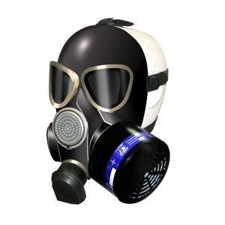
1.Внимательно рассмотрите устройство противогаза.
2.Зарисуйте противогаз, подпишите его части:
  - лицевая часть
  - фильтрующе – лицевая коробка
  - узел клапана вдоха
  - переговорное устройство (мембрана)
  - узел клапана выдоха
  - обтюратор
  - наголовник
  - лобная лямка
  - височные лямки
  - щечные лямки

3.Используя текст учебника стр.178 – 183, составьте ответы на контрольные вопросы:
1.Какие средства индивидуальной защиты вы знаете?
2.Для чего предназначен ГП – 7?
3.Какие предметы бытовой одежды можно использовать для защиты при отсутствии ЗФО?

